CSS3边框
圆角效果 border-radius
理解：border-radius是向元素添加圆角边框。
使用方法:
1)border-radius:10px; /* 所有角都使用半径为10px的圆角 */
2)border-radius: 5px 4px 3px 2px; /* 四个半径值分别是左上角、右上角、右下角和左下角，顺时针 */
注意：不要以为border-radius的值只能用px单位，你还可以用百分比或者em，但兼容性目前还不太好。
3)实心上半圆：
方法：把高度(height)设为宽度（width）的一半，并且只设置左上角和右上角的半径与元素的高度一致（大于也是可以的）。
code:
div{
height:50px;/*是width的一半*/
width:100px;
background:#9da;
border-radius:50px 50px 0 0;/*半径至少设置为 height的值*/
}
4)实心圆：
方法：把宽度（width）与高度(height)值设置为一致（也就是正方形），并且四个圆角值都设置为它们值的一半。
code:
div{
height:100px;/*与width设置一致*/
width:100px;
background:#9da;
border-radius:50px;/*四个圆角值都设置为宽度或高度值的一半*/
}

阴影 box-shadow（一）
理解：box-shadow是向盒子添加阴影。支持添加一个或者多个。
语法：box-shadow: X轴偏移量 Y轴偏移量 [阴影模糊半径] [阴影扩展半径] [阴影颜色] [投影方式];
参数介绍：
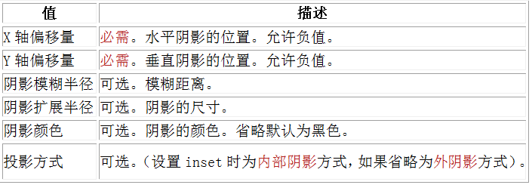
注意：inset 可以写在参数的第一个或最后一个，其它位置是无效的。
实例代码：
1)为元素设置外阴影code
.box_shadow{
box-shadow:4px 2px 6px #333333;
}

2)为元素设置内阴影code
.box_shadow{
box-shadow:4px 2px 6px #333333 inset;
}

3)添加多个阴影code(如果添加多个阴影，只需用逗号隔开即可)
.box_shadow{
box-shadow:4px 2px 6px #f00, -4px -2px 6px #000, 0px 0px 12px 5px #33CC00 inset;
}
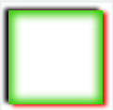
阴影 box-shadow（二）
1、阴影模糊半径与阴影扩展半径的区别
阴影模糊半径：此参数可选，其值只能是为正值，如果其值为0时，表示阴影不具有模糊效果，其值越大阴影的边缘就越模糊；
阴影扩展半径：此参数可选，其值可以是正负值，如果值为正，则整个阴影都延展扩大，反之值为负值时，则缩小；
2、X轴偏移量和Y轴偏移量值可以设置为负数
box-shadow: X轴偏移量 Y轴偏移量 [阴影模糊半径] [阴影扩展半径] [阴影颜色] [投影方式];
说明：X轴偏移量为负数表示X轴偏移量向左，而Y轴偏移量为负数表示Y轴偏移量向上

为边框应用图片 border-image
理解:为边框应用背景图片，它和我们常用的background属性比较相似。图片会自动被切割分成四等分。用于四个边框。图片的四个角分别对应了背景图片的四个角。
例如:background:url(xx.jpg) 10px 20px no-repeat;
使用方法:
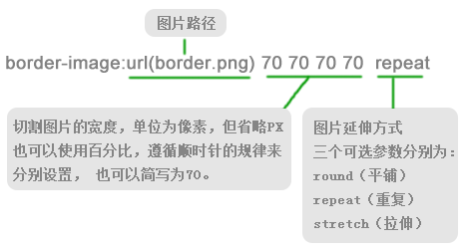
参数方法:
1)repeat的意思就是重复，从四周向中心切割的中心内容是存在的（chrome浏览器兼容性 序号5）
2)Round 参数：Round可以理解为圆满的铺满。为了实现圆满所以会压缩（或拉伸） (理解为图片被压缩了)
3)Stretch 很好理解就是拉伸，有多长拉多长。有多远“滚”多远（序号2、4、6、8）。
注意：Chrome下，中间部分也会被拉伸，webkit浏览器对于round属性和repeat属性似乎没有区分，显示效果是一样的。
Firefox 26.0 下是可以准确区分的。
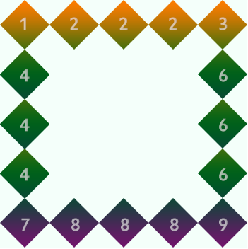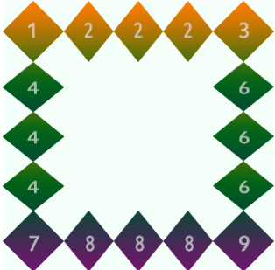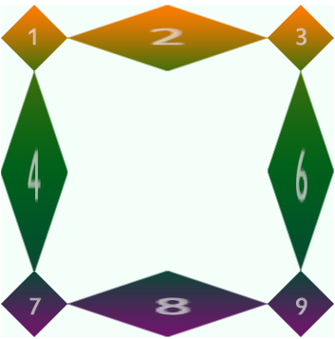
Repeat Round Stretch
CSS3颜色
颜色之RGBA
理解：RGB是一种色彩标准，是由红(R)、绿(G)、蓝(B)的变化以及相互叠加来得到各式各样的颜色。RGBA是在RGB的基础上增加了控制alpha透明度的参数。
语法：color：rgba(R,G,B,A)
说明：以上R、G、B三个参数，正整数值的取值范围为：0 - 255。百分数值的取值范围为：0.0% - 100.0%。超出范围的数值将被截至其最接近的取值极限。并非所有浏览器都支持使用百分数值。A为透明度参数，取值在0~1之间，不可为负值。

渐变色彩
理解：CSS3 Gradient 分为线性渐变(linear)和径向渐变(radial)。由于不同的渲染引擎实现渐变的语法不同，这里我们只针对线性渐变的 W3C 标准语法来分析其用法，其余大家可以查阅相关资料。W3C 语法已经得到了 IE10+、Firefox19.0+、Chrome26.0+ 和 Opera12.1+等浏览器的支持。
例如线性渐变语法：
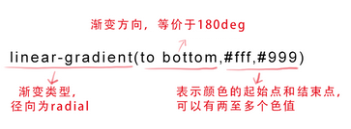
参数：
第一个参数:指定渐变方向，可以用“角度”的关键词或“英文”来表示：
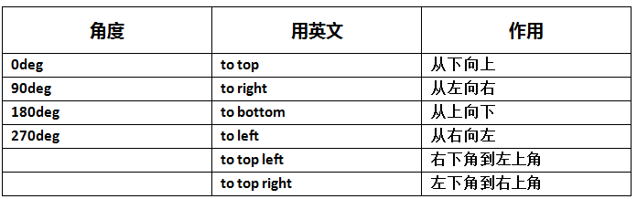
第一个参数省略时，默认为“180deg”，等同于“to bottom”。
第二个和第三个参数，表示颜色的起始点和结束点，可以有多个颜色值。
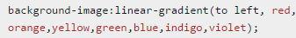

文字与字体
text-overflow
理解：text-overflow用来设置是否使用一个省略标记（...）标示对象内文本的溢出。
语法：
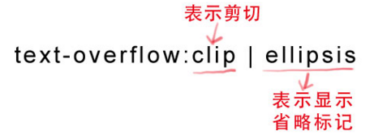
但是text-overflow只是用来说明文字溢出时用什么方式显示，要实现溢出时产生省略号的效果，还须定义强制文本在一行内显示（white-space:nowrap）及溢出内容为隐藏（overflow:hidden），只有这样才能实现溢出文本显示省略号的效果，代码如下：
text-overflow:ellipsis;
overflow:hidden;
white-space:nowrap;

word-wrap
理解：可以用来设置文本行为，当前行超过指定容器的边界时是否断开转行。
语法：
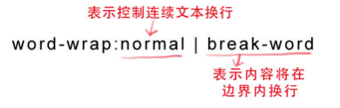
参数：normal为浏览器默认值，break-word设置在长单词或 URL地址内部进行换行，此属性不常用，用浏览器默认值即可。

嵌入字体@font-face
理解：@font-face能够加载服务器端的字体文件，让浏览器端可以显示用户电脑里没有安装的字体。
语法：
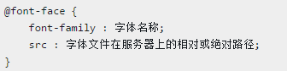
这样设置之后，就可以像使用普通字体一样在（font-*）中设置字体样式。
比如：
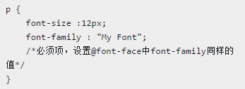

文本阴影text-shadow
理解：text-shadow可以用来设置文本的阴影效果。
语法：
参数：
X-Offset：表示阴影的水平偏移距离，其值为正值时阴影向右偏移，反之向左偏移；
Y-Offset：是指阴影的垂直偏移距离，如果其值是正值时，阴影向下偏移，反之向上偏移；
Blur：是指阴影的模糊程度，其值不能是负值，如果值越大，阴影越模糊，反之阴影越清晰，如果不需要阴影模糊可以将Blur值设置为0；
Color：是指阴影的颜色，其可以使用rgba色。

与背景相关的样式
background-origin
理解：设置元素背景图片的原始起始位置。
语法：
参数：分别表示背景图片是从边框，还是内边距（默认值），或者是内容区域开始显示。
效果如下：
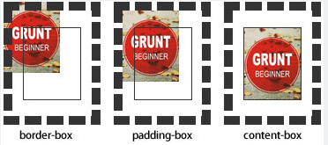
需要注意的是，如果背景不是no-repeat，这个属性无效，它会从边框开始显示。

background-clip
理解：用来将背景图片做适当的裁剪以适应实际需要。
语法：
参数：分别表示从边框、或内填充，或者内容区域向外裁剪背景。no-clip表示不裁切，和参数border-box显示同样的效果。backgroud-clip默认值为border-box。
效果如下图所示：
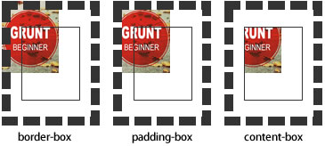

background-size
理解：设置背景图片的大小，以长度值或百分比显示，还可以通过cover和contain来对图片进行伸缩。
语法：
取值说明：
1、auto：默认值，不改变背景图片的原始高度和宽度；
2、<长度值>：成对出现如200px 50px，将背景图片宽高依次设置为前面两个值，当设置一个值时，将其作为图片宽度值来等比缩放；
3、<百分比>：0％~100％之间的任何值，将背景图片宽高依次设置为所在元素宽高乘以前面百分比得出的数值，当设置一个值时同上；
4、cover：顾名思义为覆盖，即将背景图片等比缩放以填满整个容器；
5、contain：容纳，即将背景图片等比缩放至某一边紧贴容器边缘为止。

multiple backgrounds
理解：多重背景，也就是CSS2里background的属性外加origin、clip和size组成的新background的多次叠加，缩写时为用逗号隔开的每组值；用分解写法时，如果有多个背景图片，而其他属性只有一个（例如background-repeat只有一个），表明所有背景图片应用该属性值。
语法缩写如下：
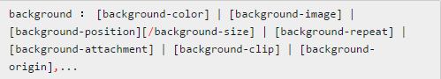
可以把上面的缩写拆解成以下形式：
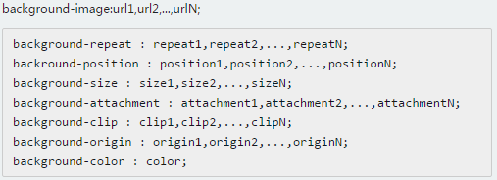
注意：
用逗号隔开每组 background 的缩写值；
如果有 size 值，需要紧跟 position 并且用 "/" 隔开；
如果有多个背景图片，而其他属性只有一个（例如 background-repeat 只有一个），表明所有背景图片应用该属性值。
background-color 只能设置一个。

征服CSS3选择器（上）
属性选择器
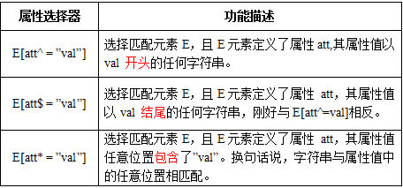
结构性伪类选择器—root
理解::root选择器，从字面上我们就可以很清楚的理解是根选择器，他的意思就是匹配元素E所在文档的根元素。在HTML文档中，根元素始终是<html>。
说明：
“:root”选择器等同于<html>元素，简单点说：
:root{background:orange}和html {background:orange;}等同。
建议使用:root方法。
另外在IE９以下还可以借助“:root”实现hack功能。

结构性伪类选择器—not
理解：:not选择器称为否定选择器，和jQuery中的:not选择器一模一样，可以选择除某个元素之外的所有元素。就拿form元素来说，比如说你想给表单中除submit按钮之外的input元素添加红色边框（input:not([type="submit"])）。

结构性伪类选择器—empty
理解：:empty选择器表示的就是空。用来选择没有任何内容的元素，这里没有内容指的是一点内容都没有，哪怕是一个空格。

结构性伪类选择器—target
理解：:target选择器称为目标选择器，用来匹配文档(页面)的url的某个标志符的目标元素。（可理解为 触发元素的URL中的标识符通常会包含一个“#”号，后面带有一个标识符名称，当同一个页面上有很多的url的时候你可以取不同的名字，只要#号后对的名称与id=""中的名称对应就可以了。）

结构性伪类选择器—first-child
理解：“:first-child”选择器表示的是选择父元素的第一个子元素的元素E。简单点理解就是选择元素中的第一个子元素，记住是子元素，而不是后代元素。

结构性伪类选择器—last-child
理解：“:last-child”选择器与“:first-child”选择器作用类似，不同的是“:last-child”选择器选择的是元素的最后一个子元素。例如，需要改变的是列表中的最后一个“li”的背景色，就可以使用这个选择器

结构性伪类选择器—nth-child(n)
理解：“:nth-child(n)”选择器用来定位某个父元素的一个或多个特定的子元素。其中“n”是其参数，而且可以是整数值(1,2,3,4)，也可以是表达式(2n+1、-n+5)和关键词(odd、even)，但参数n的起始值始终是1，而不是0。也就是说，参数n的值为0时，选择器将选择不到任何匹配的元素。
经验与技巧:当“:nth-child(n)”选择器中的n为一个表达式时，其中n是从0开始计算，当表达式的值为0或小于0的时候，不选择任何匹配的元素。如下表所示：
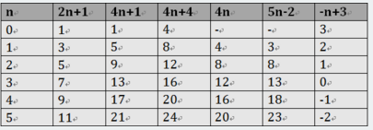
结构性伪类选择器—nth-last-child(n)
理解：“:nth-last-child(n)”选择器和前面的“:nth-child(n)”选择器非常的相似，只是这里多了一个“last”，所起的作用和“:nth-child(n)”选择器有所区别，从某父元素的最后一个子元素开始计算，来选择特定的元素。

last-of-type选择器
理解：“:last-of-type”选择器和“:first-of-type”选择器功能是一样的，不同的是他选择是父元素下的某个类型的最后一个子元素。

nth-last-of-type(n)选择器
理解：“:nth-last-of-type(n)”选择器和“:nth-of-type(n)”选择器是一样的，选择父元素中指定的某种子元素类型，但它的起始方向是从最后一个子元素开始，而且它的使用方法类似于上节中介绍的“:nth-last-child(n)”选择器一样。

only-child选择器
理解：“:only-child”选择器选择的是父元素中只有一个子元素，而且只有唯一的一个子元素。也就是说，匹配的元素的父元素中仅有一个子元素，而且是一个唯一的子元素。

only-of-type选择器
理解：“:only-of-type”选择器用来选择一个元素是它的父元素的唯一一个相同类型的子元素。这样说或许不太好理解，换一种说法。“:only-of-type”是表示一个元素他有很多个子元素，而其中只有一种类型的子元素是唯一的，使用“:only-of-type”选择器就可以选中这个元素中的唯一一个类型子元素。

征服CSS3选择器（下）
:enabled选择器
理解：在Web的表单中，有些表单元素有可用（“:enabled”）和不可用（“:disabled”）状态，比如输入框，密码框，复选框等。在默认情况之下，这些表单元素都处在可用状态。那么我们可以通过伪选择器“:enabled”对这些表单元素设置样式。
:disabled选择器
理解：“:disabled”选择器刚好与“:enabled”选择器相反，用来选择不可用表单元素。要正常使用“:disabled”选择器，需要在表单元素的HTML中设置“disabled”属性。

:checked选择器（看css代码）
理解：在表单元素中，单选按钮和复选按钮都具有选中和未选中状态。（大家都知道，要覆写这两个按钮默认样式比较困难）。在CSS3中，我们可以通过状态选择器“:checked”配合其他标签实现自定义样式。而“:checked”表示的是选中状态。
::selection选择器
理解：“::selection”伪元素是用来匹配突出显示的文本(用鼠标选择文本时的文本)。浏览器默认情况下，用鼠标选择网页文本是以“深蓝的背景，白色的字体”显示的。
注意：
1、IE9+、Opera、Google Chrome 以及 Safari 中支持 ::selection 选择器。
2、Firefox 支持替代的 ::-moz-selection。
:read-only选择器（看css代码）
理解：“:read-only”伪类选择器用来指定处于只读状态元素的样式。简单点理解就是，元素中设置了“readonly=’readonly’”
:read-write选择器（看css代码）
理解：“:read-write”选择器刚好与“:read-only”选择器相反，主要用来指定当元素处于非只读状态时的样式。
::before和::after
理解：::before和::after这两个主要用来给元素的前面或后面插入内容，这两个常和"content"配合使用，使用的场景最多的就是清除浮动。
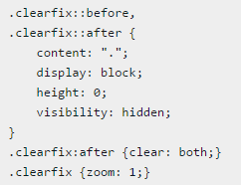
当然可以利用他们制作出其他更好的效果，比如右侧中的阴影效果，也是通过这个来实现的。关键代码分析：
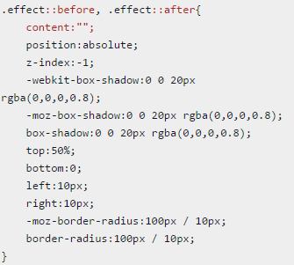
上面代码作用在class名叫.effect上的div的前（before）后(after)都添加一个空元素，然后为这两个空元素添加阴影特效。

CSS3中的变形与动画（上）
变形--旋转 rotate()
理解：旋转rotate()函数通过指定的角度参数使元素相对原点进行旋转。它主要在二维空间内进行操作，设置一个角度值，用来指定旋转的幅度。如果这个值为正值，元素相对原点中心顺时针旋转；如果这个值为负值，元素相对原点中心逆时针旋转。
变形--扭曲 skew()
理解：扭曲skew()函数能够让元素倾斜显示。它可以将一个对象以其中心位置围绕着X轴和Y轴按照一定的角度倾斜。这与rotate()函数的旋转不同，rotate()函数只是旋转，而不会改变元素的形状。skew()函数不会旋转，而只会改变元素的形状。
Skew()具有三种情况：
- skew(x,y)使元素在水平和垂直方向同时扭曲（X轴和Y轴同时按一定的角度值进行扭曲变形）；
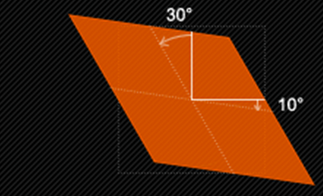
第一个参数对应X轴，第二个参数对应Y轴。如果第二个参数未提供，则值为0，也就是Y轴方向上无斜切。
2、skewX(x)仅使元素在水平方向扭曲变形（X轴扭曲变形）；
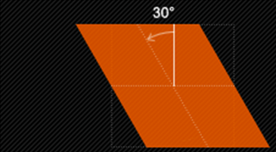
- skewY(y)仅使元素在垂直方向扭曲变形（Y轴扭曲变形）；
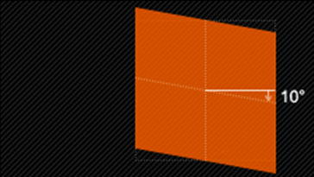
变形--缩放 scale()
理解：缩放 scale()函数 让元素根据中心原点对对象进行缩放。
缩放 scale 具有三种情况：
1、 scale(X,Y)使元素水平方向和垂直方向同时缩放（也就是X轴和Y轴同时缩放）
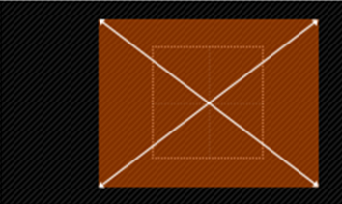
注意：Y是一个可选参数，如果没有设置Y值，则表示X，Y两个方向的缩放倍数是一样的。
2、scaleX(x)元素仅水平方向缩放（X轴缩放）
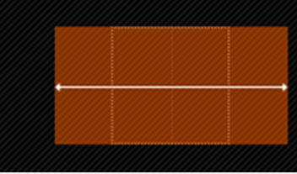
- scaleY(y)元素仅垂直方向缩放（Y轴缩放）
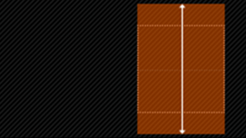
注意： scale()的取值默认的值为1，当值设置为0.01到0.99之间的任何值，作用使一个元素缩小；而任何大于或等于1.01的值，作用是让元素放大。
变形--位移 translate()
理解：translate()函数可以将元素向指定的方向移动，类似于position中的relative。或以简单的理解为，使用translate()函数，可以把元素从原来的位置移动，而不影响在X、Y轴上的任何Web组件。
translate我们分为三种情况：
1、translate(x,y)水平方向和垂直方向同时移动（也就是X轴和Y轴同时移动）
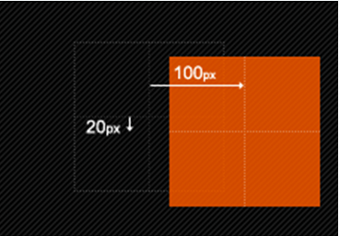
2、translateX(x)仅水平方向移动（X轴移动）
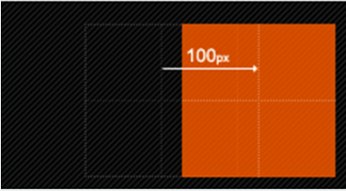
- translateY(Y)仅垂直方向移动（Y轴移动）
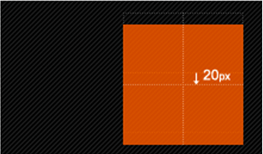
变形--矩阵 matrix()
理解：matrix() 是一个含六个值的(a,b,c,d,e,f)变换矩阵，用来指定一个2D变换，相当于直接应用一个[a b c d e f]变换矩阵。就是基于水平方向（X轴）和垂直方向（Y轴）重新定位元素,此属性值使用涉及到数学中的矩阵，我在这里只是简单的说一下CSS3中的transform有这么一个属性值，如果需要深入了解，需要对数学矩阵有一定的知识。
变形--原点 transform-origin
理解：任何一个元素都有一个中心点，默认情况之下，其中心点是居于元素X轴和Y轴的50%处。如下图所示：
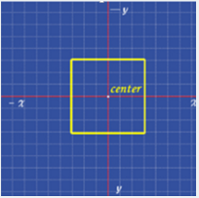
在没有重置transform-origin改变元素原点位置的情况下，CSS变形进行的旋转、位移、缩放，扭曲等操作都是以元素自己中心位置进行变形。但很多时候，我们可以通过transform-origin来对元素进行原点位置改变，使元素原点不在元素的中心位置，以达到需要的原点位置。
transform-origin取值和元素设置背景中的background-position取值类似，如下表所示：
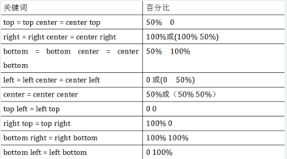
动画--过渡属性 transition-property
理解：早期在Web中要实现动画效果，都是依赖于JavaScript或Flash来完成。但在CSS3中新增加了一个新的模块transition，它可以通过一些简单的CSS事件来触发元素的外观变化，让效果显得更加细腻。简单点说，就是通过鼠标的单击、获得焦点，被点击或对元素任何改变中触发，并平滑地以动画效果改变CSS的属性值。
在CSS中创建简单的过渡效果可以从以下几个步骤来实现：
第一，在默认样式中声明元素的初始状态样式；
第二，声明过渡元素最终状态样式，比如悬浮状态；
第三，在默认样式中通过添加过渡函数，添加一些不同的样式。
CSS3的过度transition属性是一个复合属性，主要包括以下几个子属性：
transition-property:指定过渡或动态模拟的CSS属性
transition-duration:指定完成过渡所需的时间
transition-timing-function:指定过渡函数
transition-delay:指定开始出现的延迟时间
先来看transition-property属性
transition-property用来指定过渡动画的CSS属性名称，而这个过渡属性只有具备一个中点值的属性（需要产生动画的属性）才能具备过渡效果，其对应具有过渡的CSS属性主要有：
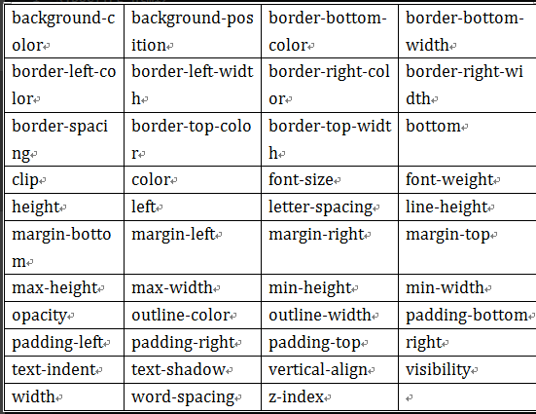
特别注意：当“transition-property”属性设置为all时，表示的是所有中点值的属性。
动画--过渡所需时间 transition-duration
理解：transition-duration属性主要用来设置一个属性过渡到另一个属性所需的时间，也就是从旧属性过渡到新属性花费的时间长度，俗称持续时间。
动画--过渡函数 transition-timing-function
理解：transition-timing-function属性指的是过渡的“缓动函数”。主要用来指定浏览器的过渡速度，以及过渡期间的操作进展情况，其中要包括以下几种函数：
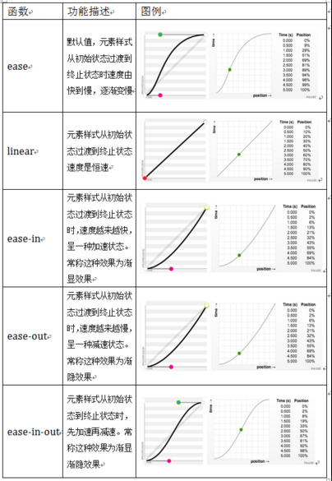
动画--过渡延迟时间 transition-delay
理解：transition-delay属性和transition-duration属性极其类似，不同的是transition-duration是用来设置过渡动画的持续时间，而transition-delay主要用来指定一个动画开始执行的时间，也就是说当改变元素属性值后多长时间开始执行。
有时我们想改变两个或者多个css属性的transition效果时，只要把几个transition的声明串在一起，用逗号（“，”）隔开，然后各自可以有各自不同的延续时间和其时间的速率变换方式。但需要值得注意的一点：第一个时间的值为 transition-duration，第二个为transition-delay。
CSS3中的变形与动画（下）
Keyframes介绍
理解：Keyframes被称为关键帧，其类似于Flash中的关键帧。在CSS3中其主要以“@keyframes”开头，后面紧跟着是动画名称加上一对花括号“{…}”，括号中就是一些不同时间段样式规则。
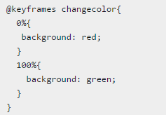
在一个“@keyframes”中的样式规则可以由多个百分比构成的，如在“0%”到“100%”之间创建更多个百分比，分别给每个百分比中给需要有动画效果的元素加上不同的样式，从而达到一种在不断变化的效果。
经验与技巧：在@keyframes中定义动画名称时，其中0%和100%还可以使用关键词from和to来代表，其中0%对应的是from，100%对应的是to。
浏览器的支持情况：
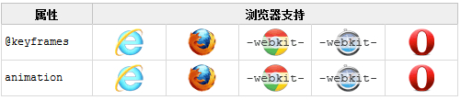
Chrome 和 Safari 需要前缀 -webkit-；Foxfire 需要前缀 -moz-。
调用动画
理解：animation-name属性主要是用来调用 @keyframes 定义好的动画。需要特别注意: animation-name 调用的动画名需要和“@keyframes”定义的动画名称完全一致（区分大小写），如果不一致将不具有任何动画效果。
语法：
参数：
1、IDENT是由 @keyframes 创建的动画名，上面已经讲过了（animation-name 调用的动画名需要和“@keyframes”定义的动画名称完全一致）；
2、none为默认值，当值为 none 时，将没有任何动画效果,这可以用于覆盖任何动画。
注意：需要在 Chrome 和 Safari 上面的基础上加上-webkit-前缀，Firefox加上-moz-。
设置动画播放时间
理解：animation-duration主要用来设置CSS3动画播放时间，其使用方法和transition-duration类似，是用来指定元素播放动画所持续的时间长，也就是完成从0%到100%一次动画所需时间。单位：S秒
语法规则：
取值<time>为数值，单位为秒，其默认值为“0”，这意味着动画周期为“0”，也就是没有动画效果（如果值为负值会被视为“0”）。
设置动画播放方式
理解：animation-timing-function属性主要用来设置动画播放方式。主要让元素根据时间的推进来改变属性值的变换速率，简单点说就是动画的播放方式。
语法规则：
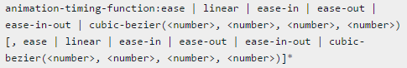
它和transition中的transition-timing-function一样，具有以下几种变换方式：ease,ease-in,ease-in-out,ease-out,linear和cubic-bezier。对应功如下：
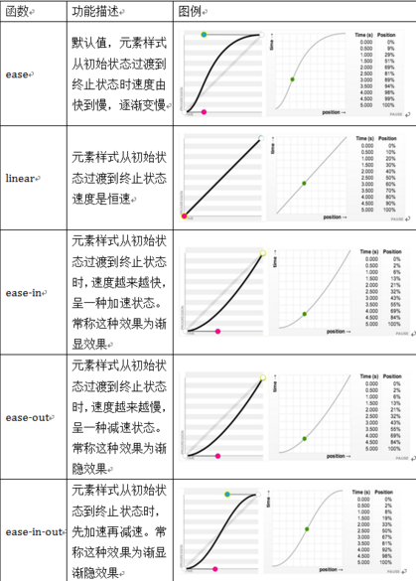
在调用move动画播放中，让元素样式从初始状态到终止状态时，先加速再减速，也就是渐显渐隐效果。
设置动画开始播放的时间
理解：animation-delay属性用来定义动画开始播放的时间，用来触发动画播放的时间点。和transition-delay属性一样，用于定义在浏览器开始执行动画之前等待的时间。
语法规则：
设置动画播放次数
理解：animation-iteration-count属性主要用来定义动画的播放次数。
语法规则：
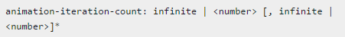
说明：
1、其值通常为整数，但也可以使用带有小数的数字，其默认值为1，这意味着动画将从开始到结束只播放一次。
2、如果取值为infinite，动画将会无限次的播放。
举例：
通过animation-iteration-count属性让动画move只播放5次，代码设置为：
注意：Chrome或Safari浏览器，需要加入-webkit-前缀！
设置动画播放方向
理解：animation-direction属性主要用来设置动画播放方向。
语法规则：
其主要有两个值：normal、alternate
1、normal是默认值，如果设置为normal时，动画的每次循环都是向前播放；
2、另一个值是alternate，他的作用是，动画播放在第偶数次向前播放，第奇数次向反方向播放。
例如：通过animation-direction属性，将move动画播放动画方向设置为alternate，代码为：
注意：Chrome或Safari浏览器，需要加入-webkit-前缀！
设置动画的播放状态
理解：animation-play-state属性主要用来控制元素动画的播放状态。
参数：其主要有两个值：running和paused。
说明：其中running是其默认值，主要作用就是类似于音乐播放器一样，可以通过paused将正在播放的动画停下来，也可以通过running将暂停的动画重新播放，这里的重新播放不一定是从元素动画的开始播放，而是从暂停的那个位置开始播放。另外如果暂停了动画的播放，元素的样式将回到最原始设置状态。
例如，页面加载时，动画不播放。代码如下：
设置动画时间外属性
理解：animation-fill-mode属性定义在动画开始之前和结束之后发生的操作。主要具有四个属性值：none、forwards、backwords和both。其四个属性值对应效果如下：
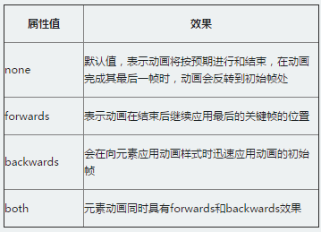
说明：在默认情况之下，动画不会影响它的关键帧之外的属性，使用animation-fill-mode属性可以修改动画的默认行为。简单的说就是告诉动画在第一关键帧上等待动画开始，或者在动画结束时停在最后一个关键帧上而不回到动画的第一帧上。或者同时具有这两个效果。
例如：让动画停在最一帧处。代码如下：

